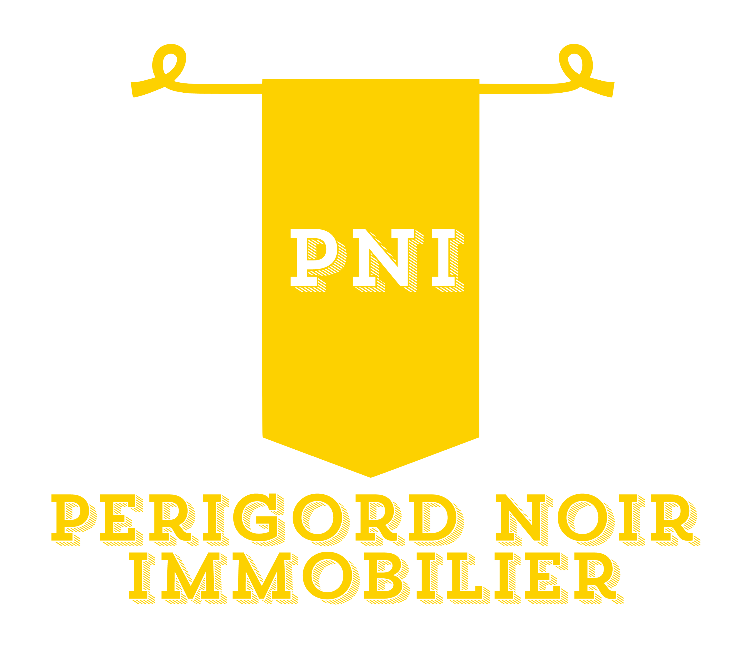

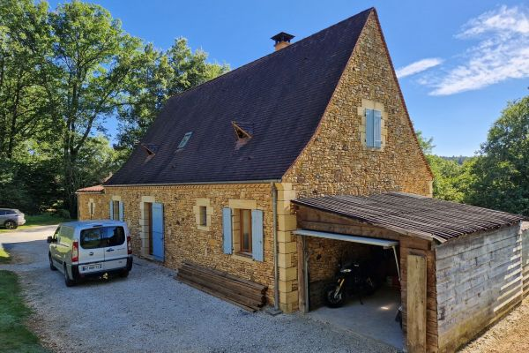

Prix honoraires inclus : 339 200 €
Honoraires TTC à la charge de l’acquéreur / Prix honoraires exclus : 320 000 €

 | No. de chambres:  4 |  | No. de s.d.b : 1  No. de s.d'eau : 1 |  | Surface habitable: 130 m² |  | Surface terrain:  5,183 m²

Maison Contemporaine - Paunat 24510 - REF: AP2729

A environ 9 km du Bugue, à la campagne mais non isolée, Maison perigordine en pierres de 2009, aménagée sur 2 niveaux d'env 130m2. Au rez de chaussée : Pièce à vivre d'env 57m2 avec partie cuisine aménagée, poêle à bois côté salon, bien éclairée avec sortie sur terrasse couverte. Cellier, wc, salle d'eau et chambre de plain pied. A l'étage : Palier, 3 chambres dont une plus petite et salle de bains. En appentis : Remise. piscine hors sol. Beau terrain de 5183m2 en prairie et bosquet.
Les informations sur les risques auxquels ce bien est exposé sont disponibles sur le site Géorisques: www.georisques.gouv.fr

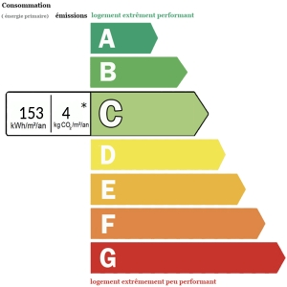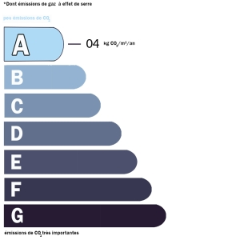 | Date de réalisation dpe: 10/09/2024  Année de référence utilisée pour établir la simulation des dépenses annuelles 2021 2022 2023  Montant bas supposé et théorique des dépenses énergétiques: 1400 €  Montant haut supposé et théorique des dépenses énergétiques: 1894 €

